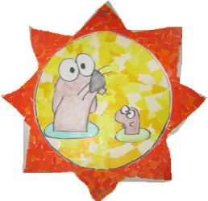

**介護予防情報　～修光園～**

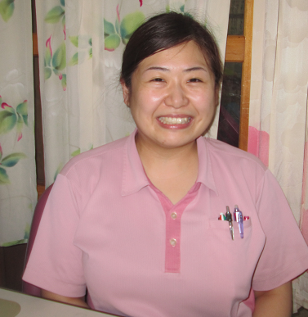

お久しぶりです。修光園の上條です。

コロナ禍の中で不安な生活が続いていますが、皆様には変わりはないでしょうか？介護予防教室や温泉ツアー等が中止となってしまい大変残念な思いでいっぱいです。少しでも皆様のお役に立てればと、介護予防についての情報提供をさせて頂きたいと思います！

今回は免疫力アップについてです。



**コロナや暑さに負けない！！**

**免疫力アップには食事・運動・睡眠が大事！**

○免疫力を高める食材

・ビタミンが多く含まれるもの

　例）野菜類、きのこ類、イモ類など

・ミネラルが多く含まれるもの

　例）小魚、海藻類、牛乳など

・たんぱく質が多く含まれるもの

　例）卵、鶏肉、魚など

・腸内環境を整えるもの

　例）ヨーグルト、納豆、キムチなど

・体を温める効果があるもの

　例）生姜、にんにく、ココアなど

　　　　　　　※健康マガジン「若々７月号」参照

◯私たちの健康を守る免疫機能

免疫は、ウイルスや細菌による感染から体を守ってくれる防御システムのことです。免疫が低下すると病気にかかりやすくなり、病気の治りが悪くなることもあります。他にも肌荒れ、腸内環境の悪化（便秘・下痢）、疲れやすくなったりと悪影響だらけです。

◯バランスのよい食事

食事については、バランスの良い食事がいちばんです。特に夏は、冷たいものを飲んだり食べたりすることが増え、体が冷えて免疫力も低下してしまいます。体が温まる食材も一緒に摂ることが大切です。体温が１度上がると、免疫力が５～６倍に上がると言われています。

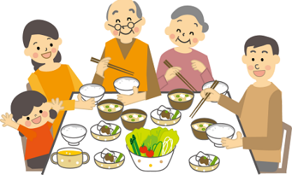

◯簡単な運動でもＯＫ！無理なく続けられるものを！

暑い時期は夏バテが原因の不調が起きてしまいます。散歩やストレッチ等適度な運動が夏バテ防止や免疫力アップには効果的です。簡単に椅子に座って出来る体操を紹介したいと思います。

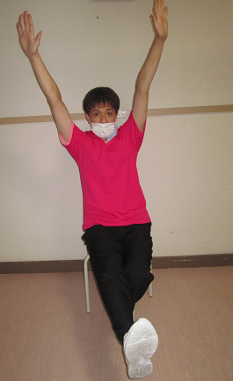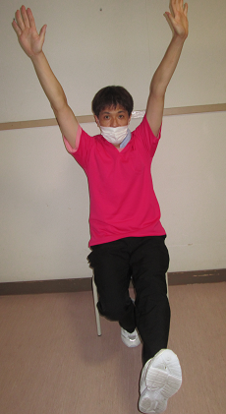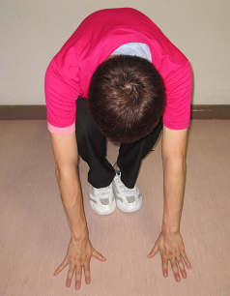

②腕は真上にまっすぐ伸ばし、　右足は床と水平になる高さで１０秒キープ。Point背筋を伸ばす事！

③左足も同様に１０秒キープ！

１０秒難しい場合は

５秒でもOK！

①ゆっくりと前に体を倒し手を床につけます。

Point足を曲げない事！

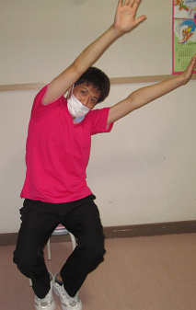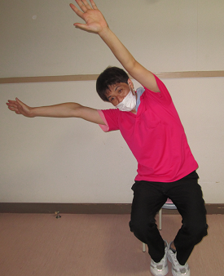

足や腕をよく伸ばす事で、ストレッチ効果があります。また②や③のポーズは太もも、背中、お腹の筋肉を使います。自分も１０秒キープはきつい！無理せず出来る範囲で行いましょう。

④腕を真上にまっすぐ伸ばし、真横に倒し少しキツイという所で１０秒キープ。反対も同じく行います。３回繰り返しましょう。

Point腕、背中が曲がらないように意識しましょう。

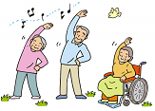



◯運動することで睡眠の質もアップ！

日中に適度な運動をすると睡眠の質も上がり、体の疲れがとれやすくなります。暑い夏なので、エアコンのタイマーをセットし眠りにつくと良いでしょう。エアコンの風が苦手な方もいますが、熱中症予防の為に効果的に使用しましょう。



介護予防教室や温泉ツアーなどで、また地域の皆様とたくさん交流できる日を楽しみにしております！

お問い合わせ：0178－96－4895

　　　　　　　　　　修光園：上條・坂本